Piątek 19.06.2020
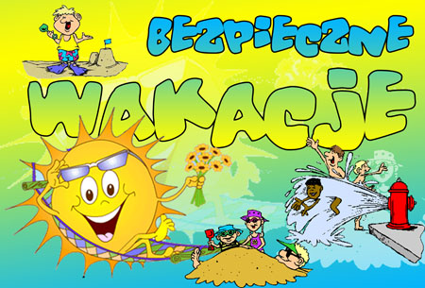
Temat tygodnia: BEZPIECZNE WAKACJE
Temat dnia: Dbamy o bezpieczeństwo swoje
i innych
Dzień proponujemy rozpocząć od piosenki:
- Zabawa poranna ze śpiewem "Piosenka na dobry dzień..."
https://www.youtube.com/watch?v=d5kZPs3CVno
- Zabawy i ćwiczenia poranne (do codziennych zabaw w tym tygodniu- prosimy zajrzeć do poniedziałku 15.06 )
- Nawyki do kształtowania w domu- dbam o bezpieczeństwo w domu, nie włączam i nie korzystam z urządzeń
- Poznanie zasad bezpieczeństwa podczas wakacji na podstawie wiersza
B. Szelągowskiej Bezpieczne wakacje
Jak wspaniale! Już wakacje.
To najlepsza w roku pora!
Można pływać sobie w morzu
albo wskoczyć do jeziora…
Na szczyt w górach wspiąć się warto!
Jak tam pięknie i wysoko!
W zeszłym roku po raz pierwszy
zobaczyłem Morskie Oko!
Ale zawsze pamiętajmy,
by dorosłych się pilnować.
Chodzić w górach – lecz po szlakach,
kremem z filtrem się smarować.
Czapkę nosić – taką z daszkiem
– porażenia się unika.
Kąpać się w strzeżonych miejscach i pod okiem ratownika.
I rodziców trzeba słuchać.
Kto tak robi, ten ma rację.
Ach jak miło, jak wesoło,
bo już przecież są wakacje!
Rozmowa na podstawie wysłuchanego utworu.
Dlaczego zawsze trzeba pilnować się dorosłych?
Co to są górskie szlaki?
Dlaczego trzeba się ich pilnować?
Dlaczego latem smarujemy się kremem z filtrem?
Do czego jest potrzebna latem czapka z daszkiem?
Dlaczego można pływać tylko w miejscach, gdzie jest ratownik?
Jakie macie rady dla innych dzieci na wakacje? Co można robić, a czego nie wolno?
- Zabawa dydaktyczna Znam...
Przypominamy dziecku, że nigdy nie wolno oddalać się od opiekunów. Gdyby jednak tak się stało, warto znać swoje imię i nazwisko oraz swój adres – informacje, które możemy podać policjantowi. (Ważne, aby przypomnieć, że nie podajemy tych informacji osobom nieznajomym). Możemy sprawdzić, czy dziecko zna swoje dane. Poprośmy o ich podanie.
Na kartce papieru zapisujemy numer alarmowy 112. (możemy go również wydrukować i dać dziecku do pokolorowania, w ten sposób łatwiej go utrwali) Odczytujemy go, a następnie dziecko robi to samo i mówi, w jakich sytuacjach powinno się pod niego dzwonić. Następnie opowiadamy dziecku jakie służby ratunkowe, można wezwać, dzwoniąc pod numer 112.
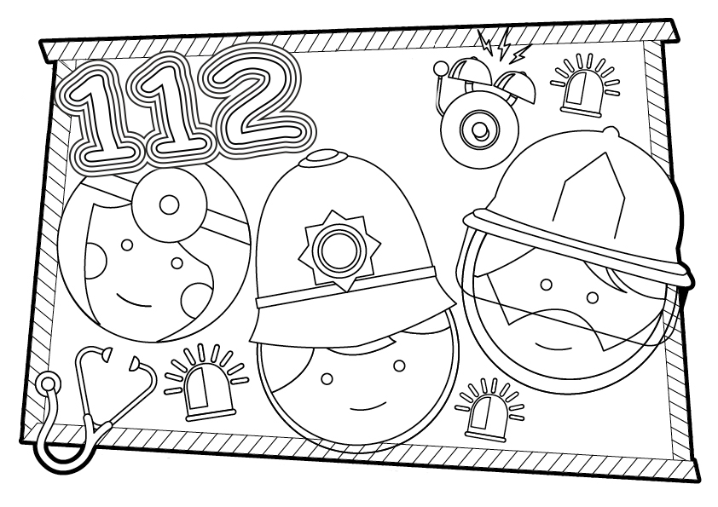
- Utrwalenie zasad bezpiecznego wypoczynkuna podstawie piosenki "Bezpieczne wakacje" https://www.youtube.com/watch?v=4isV0WWOO5E
Po południu proponujemy

- Spotkanie z muzyką relaksacyjną- Odgłosy lasu i natury https://www.youtube.com/watch?v=ZESbEePErKA

- Ćwiczenia oddechowe „Daszek”- wzmacnianie przepony
Dziecko- rodzic siedzą naprzeciwko siebie przy stole. Pomiędzy nimi rozłożona jest gazeta
tworząca daszek, który próbują zdmuchnąć każde ze swojej strony. Zabawę powtarzamy kilka razy.
- Zabawy na świeżym powietrzu
Koniecznie wyjdźcie na podwórko/ pobliski plac zabaw i pobawcie się w ulubione zabawy waszych dzieci. Pamiętajcie zawsze o przestrzeganiu zasad bezpieczeństwa, szanowaniu przyrody i jej małych mieszkańców.

Jeżeli chcecie możecie pochwalić wykonanymi pracami, domowymi zabawami z dziećmi. Koniecznie prosimy robić zdjęcia lub nagrać krótki filmik z zabawy lub wykonanego zadania i wysyłać e-mailem na adres grupa.maczki@o2.pl Wszystkie wasze dzieła będą zamieszczane na stronie internetowej przedszkola.
Życzymy dużo zdrówka
Miłej zabawy!!!
pani Anna i Małgosia

